**Министерство науки и высшего образования Российской Федерации**

Федеральное государственное автономное образовательное учреждение

высшего образования «Уральский федеральный университет

имени первого Президента России Б.Н. Ельцина»

Институт радиоэлектроники и информационных технологий - РТФ

Центр ускоренного обучения

**ОТЧЕТ ПО ЛАБОРАТОРНОЙ РАБОТЕ №6**

по дисциплине «Современные языки программирования»

Студент гр. РИВ-220908у А.А. Костромин

Преподаватель: О.Л. Чагаева

**Екатеринбург 2024**

содержание

1 Постановка задачи 3

2 Результаты проделанной работы 4

3 Вывод 6

1. Постановка задачи

Выполнить лабораторную работу 6.

1. Результаты проделанной работы

Код программы, метод main:

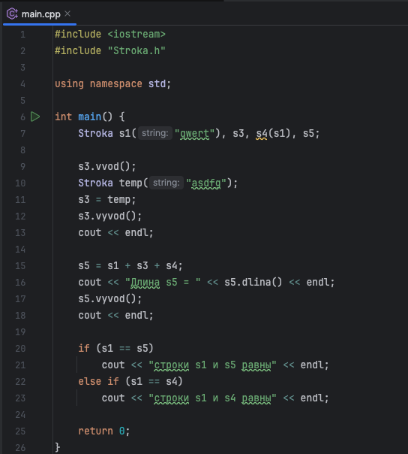

Код программы, класс Stroka:

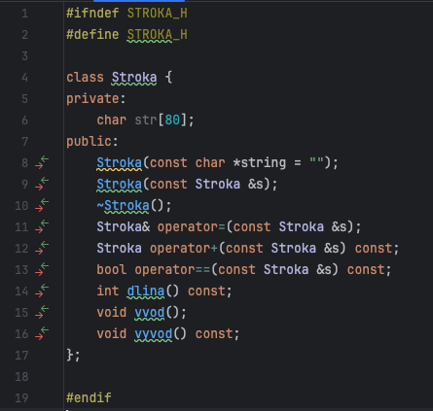

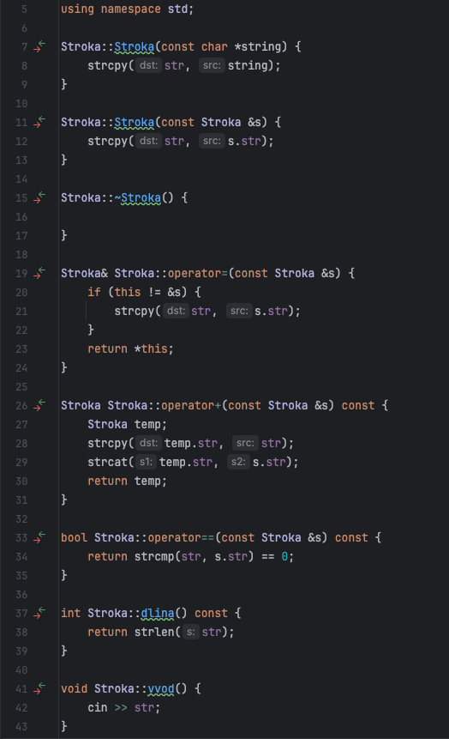

1. Вывод

Выполнена лабораторная работа 6.

Ссылка на репозиторий: https://github.com/andreyAmaterasu/lab6